**İSTE BARBAROS HAYRETTİN DENİZCİLİK FAKÜLTESİ**

**GEMİ İNŞAATI VE GEMİ MAKİNELERİ MÜHENDİSLİĞİ BÖLÜMÜ**

**HAKKINDA**

**SIKÇA SORULAN SORULAR**

Üniversite sınavına girmiş olup tercih yapacak öğrenciler için Gemi İnşaatı ve Gemi Makineleri Mühendisliği Bölümü hakkında sıkça sorulan soruları ve cevaplarını aşağıda bulabilirsiniz. Detaylı bilgiler için lütfen iletişime geçiniz.

1. **Gemi İnşaatı ve Gemi Makineleri Mühendisinin çalışma alanları nelerdir?**

Bölümümüzden mezun olan öğrencilerimiz başta tersaneler olmak üzere bir çok sanayi kuruluşunda çalışabilmektedir. Loyd kuruluşları, yat tersaneleri, dizayn ofisler, gemi yan sanayi firmaları, ar-ge departmanları vb. gibi birçok alanda çalışabilmektedir. Ana çalışma alanları karada olmakla beraber mezunlarımızın denize çıkmak için gerekli kurs eğitimlerini alarak Uzakyol Vardiya Zabiti olarak da çalışma imkanları bulunmaktadır.

Bölümümüz mezunları kolay istihdam olanağı yanında meslek çalışmaları karşılığı yüksek kazanç sağlayabilmektedirler. Aşağıda, TÜİK’in 18 Temmuz 2024 yayım tarihli haber bülteninde ‘*Ortalama kazancın en yüksek olduğu bölümler*’ listesi paylaşılmıştır. Buna göre lisans mezunlarının kazanç durumları incelendiğinde aylık ortalama kazancı en yüksek olan bölümler sıralamasında bölümümüz 9. sırada yer almaktadır.

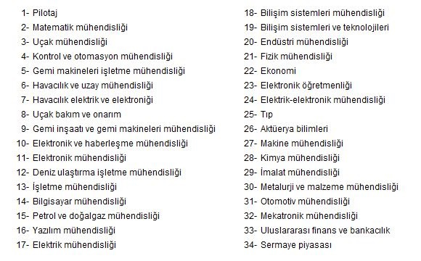

**Ortalama kazancın en yüksek olduğu bölümler (lisans), 2023**

(<https://data.tuik.gov.tr/Bulten/Index?p=Yuksekogretim-Istihdam-Gostergeleri-2023-53466>)

1. **Gemi İnşaatı ve Gemi Makineleri Mühendisliği mezunları denizde çalışabilir mi?**

Bölümümüz, mezunlarının Uzakyol Vardiya Mühendisi olarak denizde çalışabilmeleri için Ulaştırma ve Altyapı Bakanlığı'ndan yetki belgesi almaya yönelik girişimde bulunmuştur. Bu kapsamda bölümümüz yakın zamanda Ulaştırma ve Altyapı Bakanlığı tarafından denetimden geçecektir. Yetki Belgesi alınması durumunda öğrencilerimiz lisans öğrenimi süresince fark derslerini alarak mezun olduktan sonra denizde Uzakyol Vardiya Mühendisi olarak da çalışabileceklerdir. Yetki belgesi alınamaması durumunda da mezunlarımızın lisans eğitimi sonrası denizde çalışmak için gerekli kurs eğitimlerini alarak Uzakyol Vardiya Mühendisi olarak çalışma imkanları bulunmaktadır.

1. **Bu bölümde üniforma zorunluluğu var mıdır?**

**Cevap 3.**

Bölümümüzde üniforma zorunluluğu yoktur.

1. **Bölümün öğretim dili nedir?**

Bölümümüzün eğitim dili Türkçedir. Bölümde İngilizce hazırlık mevzuat gereği zorunlu olarak okutulamamaktadır. Ancak sektörde ihtiyaç duyulduğu için öğrencilerimiz İngilizce hazırlık sınıfınını okumaları yönünde teşvik edilmektedir.

1. **Bölümde staj yapma zorunluluğu var mıdır?**

Bölümümüzde 3 adet (20x3 iş günü) zorunlu staj mevcuttur.

1. **Bölüme giriş için herhangi bir beden yeterlilik sınavı veya sözlü mülakat bulunmakta mıdır?**

Bölüme giriş için ÖSYM yerleştirme sistemi dışında herhangi bir fiziki yeterlilik sınavı veya sözlü mülakat bulunmamaktadır.

1. **Gemi İnşaatı ve Gemi Makineleri Mühendisliği ile Gemi Makineleri İşletme Mühendisliği arasındaki fark nedir?**

Gemi Makineleri İşletme Mühendisliği'nin temel çalışma alanları gemilerdir. 4-6-8 aylık kontratlar ile Uzakyol Vardiya Mühendisi olarak çalışmaktadırlar. Gemi İnşaatı ve Gemi Makineleri Mühendisliği ise her türlü yüzen aracın tasarımı, projelendirilmesi ve inşaatı alanlarında, karada çalışmaktadırlar. İsteyen Gemi İnşaatı ve Gemi Makineleri Müh. öğrencileri fark derslerini alarak Gemi Makineleri İşletme Müh. gibi de çalışabilmektedirler.

1. **Üniversitenizin sosyal olanakları nelerdir?**

Üniversitemizin sosyal olanakları hakkında bilgi edinmek için üniversitemiz aday öğrenci sayfasını inceleyebilirsiniz. <https://aday.iste.edu.tr/>